医学教育网执业西药师：《答疑周刊》2017年第17期
1.【问题】《药学专业知识一》中影响药物制剂降解的因素及稳定化方法的内容比较杂乱，怎么快速记忆掌握？
2.【问题】关于影响药物制剂降解的因素，如下题，如何作答？
3.【问题】关于稳定化方法，如下题，如何作答？
具体解答：
1.【问题】《药学专业知识一》中影响药物制剂降解的因素及稳定化方法的内容比较杂乱，怎么快速记忆掌握？
【解答】影响药物制剂降解的因素主要有处方因素和环境因素两方面。处方因素包括pH的影响、广义酸碱催化、溶剂、离子强度、表面活性剂和处方中赋形剂及附加剂6方面内容。环境因素包括温度、光线、空气、金属离子、湿度水分、包装材料6个方面的内容。[医学教育网原创]而药物制剂稳定化方法主要包括改进剂型与生产工艺、制成稳定的衍生物两方面。很多学员感觉影响因素太多，改进方法也不少，所以不知道如何能够快速地把这些相关内容背记下来。其实，对于这部分知识没有必要死记硬背，只要把相关的知识点串联起来，结合一些生活实践经验就能轻松记住。[医学教育网原创]比如影响药物制剂稳定性的处方因素就是一些制剂本身的理化性质，像溶剂、pH等；而环境因素是一些外界环境因素，如温度、湿度等。但这里有一个易混淆的知识点：离子强度属于处方因素，而金属离子属于外界因素。这里大家注意，金属离子一般是由于工艺生产中的设备、溶剂引入的，所以为外界因素，而离子强度是本身药物或溶剂的理化性质，为处方因素。[医学教育网原创]药物稳定化方法是依据不稳定性因素进行的改进方法，如温度、湿度影响稳定性，我们可以制成包衣制剂，这样可以避免光、热、水分对药物的影响。此外可以把这些相关知识点进行总结，如下图：
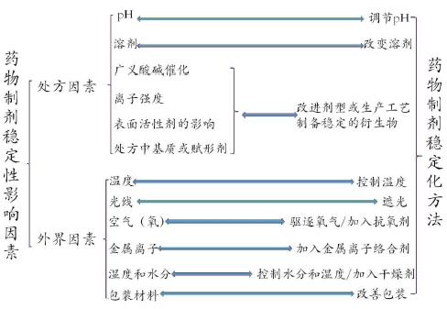
2.【问题】关于影响药物制剂降解的因素，如下题，如何解答？
下列不属于影响药物制剂稳定性的环境因素的是
A.温度
B.光线
C.缓冲体系
D.湿度与水分
E.氧气
【解答】影响药物制剂稳定性的环境因素是指温度、湿度等外界环境，而缓冲体系一般是指pH的影响，这属于处方因素。[医学教育网原创]所以本题选C。
3.【问题】关于稳定化方法，如下题，如何作答？
提高药物稳定性的方法有
A.对水溶液不稳定的药物，制成固体制剂
B.为防止药物因受环境中的氧气、光线影响，制成微囊包合物
C.对遇湿不稳定的药物，制成包衣制剂
D.对不稳定的有效成分，制成前体药物
E.对生物制品，制成冻干粉制剂
【解答】本题考查的是药物稳定化的方法。制成固体制剂和微囊包合物、包衣制剂、冻干粉针剂属于通过改进剂型提高稳定性方法。[医学教育网原创]而制成前体药物属于通过制备稳定衍生物提高稳定性的方法。所以本题选ABCDE。

